**★考点 19　扩张型心肌疾病**

1.临床表现　早期可无症状，主要体征为心界扩大，听诊心音减弱。 临床主要表现为活动时呼吸困难和活动耐量下降。 持续顽固低血压往往是扩张型心肌病的终末期表现。

2.辅助检查

(1)胸部 X 线检查:心脏阴影明显增大，心胸比例在 50%以上。

(2)超声心动图:早期左心室轻度扩大，后期各心腔均扩大，以左心室扩大为主;室壁运动普遍减弱，心肌收缩功能下降，左心室射血分数显著降低;二、三尖瓣反流。

3.治疗　ACEI 类药物、β受体阻滞剂和盐皮质激素受体拮抗剂对改善预后有明确的疗效。

**★考点 20　肥厚型心肌病**

1.临床表现

(1)症状:最常见的症状是劳力性呼吸困难。 最常见的持续性心律失常是房颤。

(2)体征:流出道有梗阻的病人可在胸骨左缘第 3~4 肋间听到较粗糙的喷射性收缩期杂音，心尖部也常可听到收缩期杂音，是因为二尖瓣前叶移向室间隔导致二尖瓣关闭不全。

(3)杂音受心肌收缩力、左心室前负荷、后负荷的影响。 心肌收缩力强、左心室前负荷低或左心室后负荷低均可导致杂音增强。 应用 β受体拮抗剂或下蹲位可以使杂音减轻，应用强心药、利尿剂、硝酸甘油或站立、行Valsalva 动作(即深吸气后，在屏气状态下用力作呼气动作 10~ 15 秒。 可增加胸腔内压力，显著减少静脉回流)可使杂音增强。

2.超声心动图

(1)舒张期室间隔与后壁的厚度之比≥1.3，舒张期室间隔厚度达 15mm。

(2)有梗阻的病例可见室间隔流出道部分向左室内突出，二尖瓣前叶在收缩期间前移。

3.治疗　β受体阻滞剂、非二氢吡啶类钙离子拮抗剂。

**★考点 21　急性心包炎**

1.纤维蛋白性心包炎

(1)症状:胸骨后或心前区疼痛为主要症状。

(2)体征:心包摩擦音是纤维蛋白性心包炎的典型体征;多位于心前区，以胸骨左缘第 3、4 肋间最为明显;坐位时身体前倾、深吸气或将听诊器件加压更容易听到。

2.渗出性心包炎

(1)症状:呼吸困难是心包积液时最突出的症状。 呼吸困难严重时，患者呈端坐呼吸、身躯前倾、呼吸浅快、面色苍白，可有发绀。

(2)体征:心脏叩诊浊音界向两侧扩大，皆为绝对浊音区;心尖冲动弱，位于心浊音界左缘的内侧或不能扪及;心音低而遥远;在左肩胛骨下，可出现浊音及支气管呼吸音，称心包积液征(Ewart 征)。

3.辅助检查

(1)X 线检查:心包积液时可见心脏阴影向两侧增大。

(2)超声心动图:是检查心包积液的简便可靠方法。

(3)心电图:常规 12 个导联中(除 aVR 和 V 1 外)，皆可能出现 ST 段弓背向下抬高，并在数小时至数日内恢复。

4.常见心包炎的鉴别

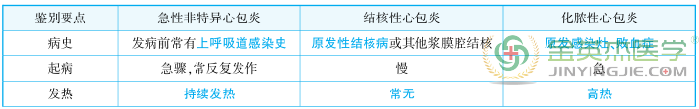

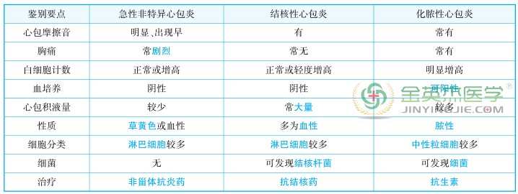

**★考点 22　休克**

1.休克的监测

(1)中心静脉压(CVP):代表了右心房或胸腔段腔静脉内压力的变化。 正常 5~10 cmH 2 O。 低血压时:①CVP<5 cmH 2 O，表示血容量不足;②CVP>15 cmH 2 O，提示心功能不全、静脉血管过度收缩或肺循环阻力增加;③CVP>20 cmH 2 O，则表明存在充血性心力衰竭。

(2)肢体温度色泽:反映体表灌注。 温暖、干燥、指压松开迅速转红→灌注好;否则→休克。

(3)血压:代偿期可正常;收缩压<90mmHg，脉压<20mmHg 提示休克;血压回升脉压增大提示休克好转。

(4)脉率:脉搏的变化多出现血压变化之前;血压回升之前出现脉搏清楚、手足温暖提示休克好转。

**★考点 23　低血容量性休克**

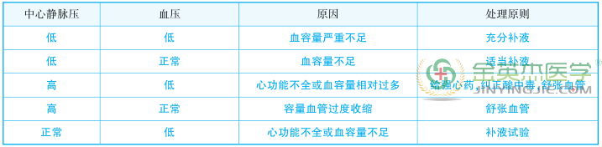

**★考点 24　感染性休克**

1.临床表现



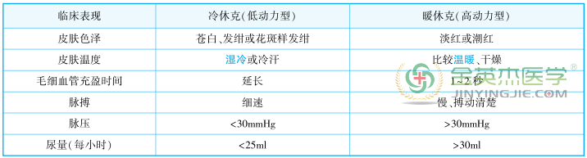

2.治疗原则

首先是病因治疗，原则是在休克未纠正以前，应着重治疗休克，同时治疗感染;在休克纠正后，则应着重治疗感染。 去甲肾上腺素和多巴酚丁胺合用是治疗感染性休克最理想的血管活性药物。